**Занятие учителя – дефектолога Маркова Надежда Алексеевна МБОУ СШ №73**

**Окружающий мир. Тема: «В мире цветов» с использованием арттерапии**

**2 класс**

**Цель**: расширение и углубление знаний детей о цветах

**Задачи:**

Познавательные: формулировать собственные мысли, высказывать свою точку зрения, уметь осознанно строить речевое высказывание. корректировать умения выполнять задания по словесной инструкции; развивать и закреплять умения планировать деятельность в соответствии с задачами и условиями деятельности; развивать и закреплять умения отбирать операции, необходимые для выполнения деятельности; научить детей рисовать одуванчик смешанным способом, используя традиционную и нетрадиционную техники.

Коммуникативные: сотрудничество учителя и учащихся.

# Регулятивные: управление своей деятельностью; инициативность, самостоятельность и контроль.

Средства:

Зрительный ряд: мольберт, презентация «Цветы», цветок одуванчика, готовая картина показ «Одуванчики».

Музыкальный ряд: фоновая музыка.

Раздаточный материал: разрезные картинки цветов, альбомные листы для детей, гуашь, ватные палочки, баночки с водой, подставки для кистей, влажные салфетки, подкладной лист.

**Ход   занятия:**

***Работа с календарём природы***

- Какое время года наступило?

- Какое сегодня число и месяц?

- Какой сегодня день недели?

- Итак сегодня – вторник, 17 мая

Сейчас весна, а скоро лето – какое прекрасное время года! Летом происходят чудесные превращения в природе, она расцветает!

- Ребята, у меня есть цветок, но я вам его покажу, если отгадаете загадку! Слушайте внимательно, чтобы ее отгадать. Кто отгадает - поднимет руку:

На лужайке, возле леса,

Расцвели цветочки.

Желтые, как солнышко.

На зеленой ножке.

А как только подрастут

Шапочки наденут-

Мягкие, воздушные-

Ветерку послушные!

- Ребята, посмотрите, что стоит у меня на столе? (цветы)

- Как называются эти цветы (одуванчики)

- Какого цвета цветы? (дети называют)

Ребята, как вы думаете, какая тема нашего занятия. (Дети отвечают)

Да, тема нашего занятия «В мире цветов»

- Что такое цветок? (это растение)

- Какие цветы вы знаете? (ответы детей…)

- С приходом весны оживает природа. Появляются первые цветы – это первоцветы (подснежники), затем появляются мать – и – мачеха, одуванчик, ландыши и др. (картинки)

- Скажите, а где мы можем увидеть цветы? (В лесу, на лугу, в поле, в магазине, в комнате, на подоконнике и т.д.)

- Ребята, если цветы растут в комнате, то они называются – комнатные.

- Если цветы растут в лесу, то они какие? (Лесные)

- Если цветы растут на лугу, то они какие? (Луговые)

- Если цветы растут в поле, то они какие? (Полевые)

- Если цветы растут в саду, то они какие? (Садовые)

- Молодцы!

- Из чего состоит цветок? (картинка)

**Части цветка**

- Корень

- Стебель

- Листья

- Цветок (бутон)

- Лепестки

**Что нужно для цветов, чтобы они росли?**

- Земля

- Воздух

- Солнце (свет)

- Вода

*Если не будет хотя бы чего – то одного (земли, воды, воздуха, света), то цветок не будет расти, он погибнет.*

**1. Разрезные картинки**(10-12 частей) (Приложение 1)

- Сейчас каждый из вас соберёт свой цветок.

**2. Развитие связной речи**

А сейчас, ребята, расскажите о своем цветке по схеме.

Например, Это – гвоздика, она красного цвета, у гвоздики есть корень, стебель, листья, цветок. Растет в саду.

**3.** **Игра «Назови ласково»**

Роза – розочка

Тюльпан - …

Ромашка –

Пион – и т.д.

**4.     «Один-много»**

ВАСИЛЁК – ВАСИЛЬКИ

РОМАШКА - …

ОДУВАНЧИК - …

ТЮЛЬПАН - …

КОЛОКОЛЬЧИК - …

НЕЗАБУДКА - …

ГВОЗДИКА - …

**5.     Придумай название улице**

Если на улице растёт много ромашек, то улица будет называться – ромашковая.

А если – розы -

            - васильки –

            - маки –

            - колокольчики –

- А сейчас я хочу вам предложить нарисовать одуванчик. Вы же знаете, что семена одуванчика находятся на кончиках белых парашютиков, когда ветер дует, эти парашюты разносят в семена вокруг и затем вырастают новые одуванчики.

- А рисовать мы тоже будем необычно, а с использованием ватных палочек. Сейчас я предлагаю вам стать художниками и нарисовать цветок – одуванчик. Попробуем? (ответы детей)

- Давайте рассмотрим те материалы, которые помогут нам создать наши необыкновенные рисунки. У нас тут кисточки, они нам понадобятся для рисования фона, стебелька и серединки одуванчика. Ватные палочки будем макать в гуашь и ставить парашютики одуванчика. Посмотрите на мой рисунок, правда волшебно?

- ответы детей

- Сегодня вы сами попробуете сотворить чудо, нарисуете одуванчики. Но сначала отдохнем.

**Физкультминутка** «Поле одуванчиков»

Одуванчик, одуванчик (приседают, руки в замок над головой)

Стебель тоненький, как пальчик, голова, как шар пушистый (медленно встают, руки вверху, сомкнуты над головой)

Если ветер быстрый, быстрый на полянку налетит

Все вокруг сразу запестрит (разбегаются в разные стороны),

Одуванчики-тычинки

Разлетятся хороводом и сомкнутся с небосводом (берутся за руки и идут по кругу).

Дети садятся на места.

- А теперь давайте рисовать. Возьмите лист бумаги, карандашом проведите линию горизонт, посередине листа. Возьмите в руки кисточки, обмакните ее в голубую краску, и закрасьте ею верхнюю часть листа до линии – это будет небо. Промоем хорошенько кисточки, обмакиваем ее в зеленую краску и закрашиваем ею нижнюю часть листа, это наше цветочное поле. Смотрите, ребята, получился красивый фон. На зеленом фоне рисуем травку тонкой кисточкой, снизу-вверх, снизу-вверх. Теперь темно зеленой краской рисуем стебель, серединку и семена цветов. А уже после этого, начинается настоящее волшебство и ватными палочками, связанными в пучок, мы методом тычка ставим белые точки-парашютики для семян.

Педагог включает музыкальное сопровождение (педагог выполняет работу вместе с детьми на мольберте, при необходимости давая дополнительные пояснения и оказывая помощь).

Самостоятельная деятельность детей (в процессе рисования педагог обращает внимание на очередность рисования, стебель, бутон, палочки-семена. Дети наносят краску вокруг цветка ватными палочками. Кто затрудняется с изображением одуванчика, смотрят на картинки, цветок или работу воспитателя. Воспитатель проводит индивидуальную работу, вносит корректировку. Напоминает о правильной осанке).

 Молодцы! Какие красивые одуванчики у вас получились. Нужно некоторое время, чтобы краски высохли, а потом мы оформим выставку рисунков, у нас получится целая поляна волшебных одуванчиков. (Приложение 2)

- Ребята, давайте вспомним, как называется техника рисования, которую мы использовали, чтобы создать такие прекрасные работы?

- ответы детей

- Что вам понравилось в сегодняшнем занятии? (ответы детей)

- А что показалось трудным? (ответы детей)

Приложение 1.

**Разрезные картинки цветов**

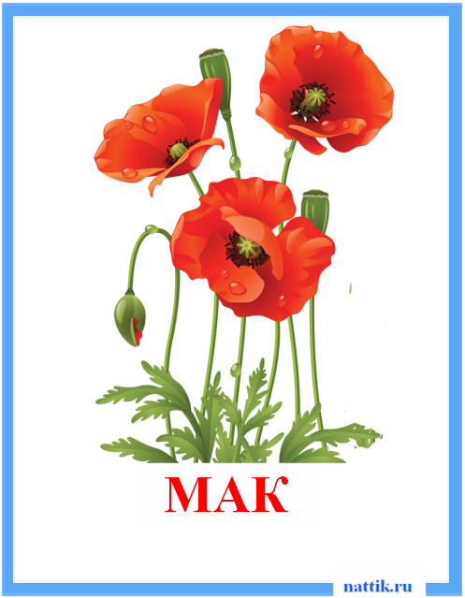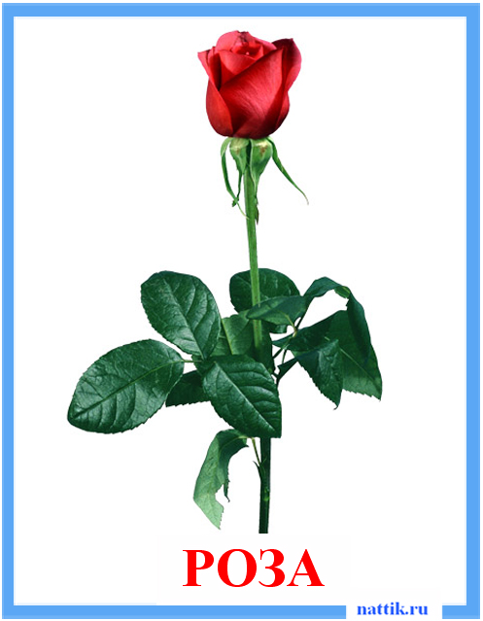

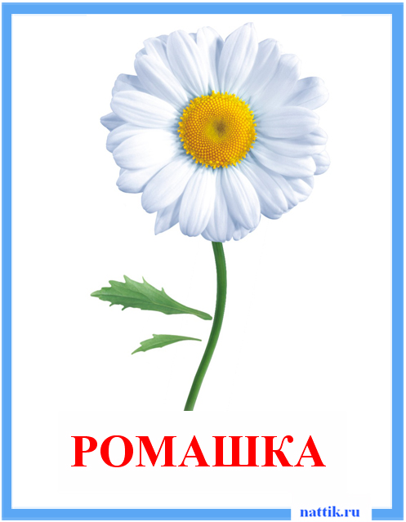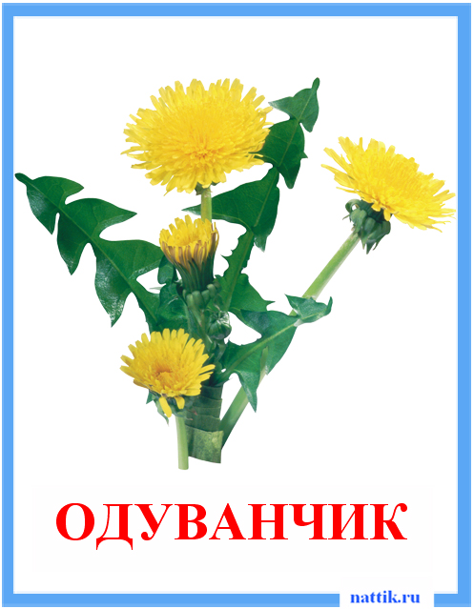

**Приложение 2**

**Работы детей**

